人事管理系统年度考核操作说明

一、个人填报
1 （注意：建议使用IE8及以上浏览器，如360浏览器请在极速模式下运行）
登陆门户my.nau.edu.cn,点击常用申请-人事填报，或登陆人事系统、个人服务-填报中心菜单，点击“2016年度考核”下的“”按钮。
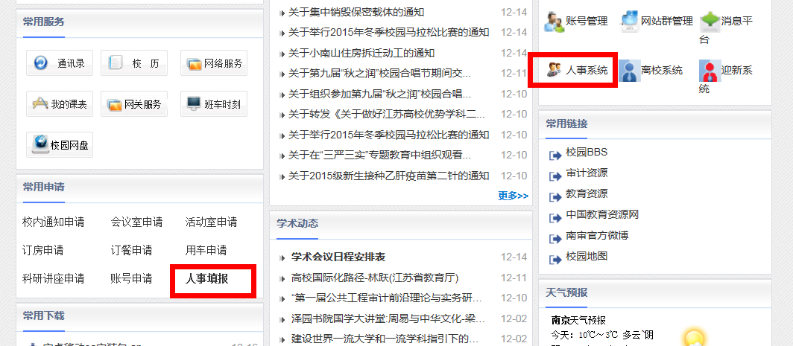
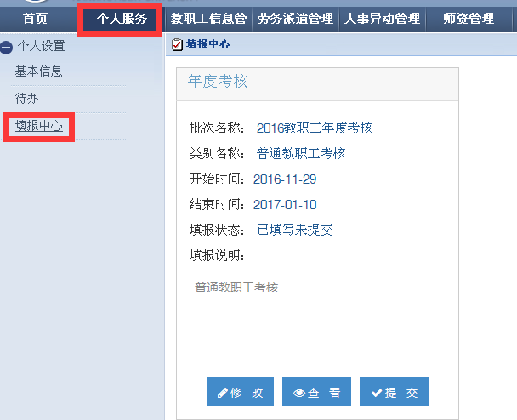

2 填写个人岗位名称，并录入个人总结内容（说明：为支持单页纸双面打印的下，需要录入1000个汉字内文字并不要超过20个回车换行。）
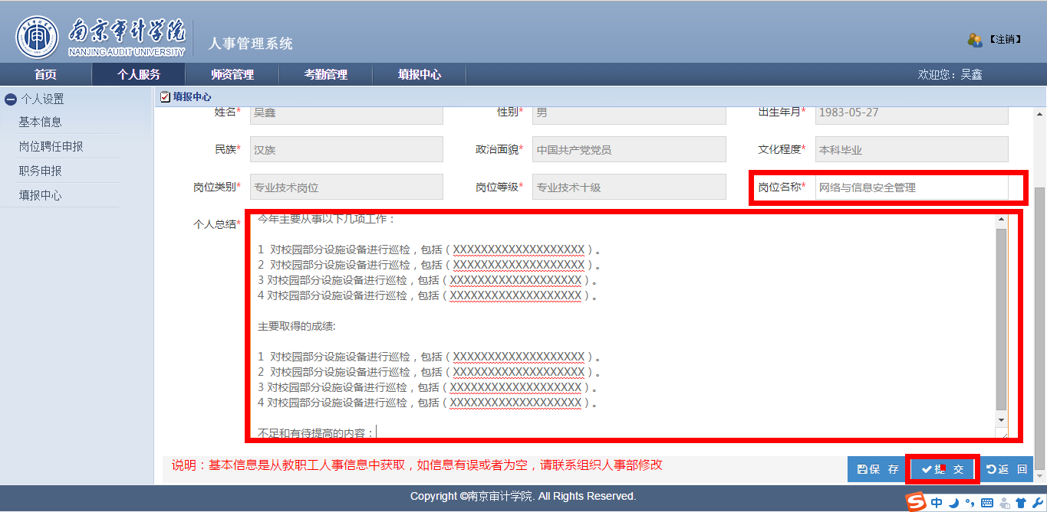

3 提交前确认一次，或点取消返回修改再次提交。
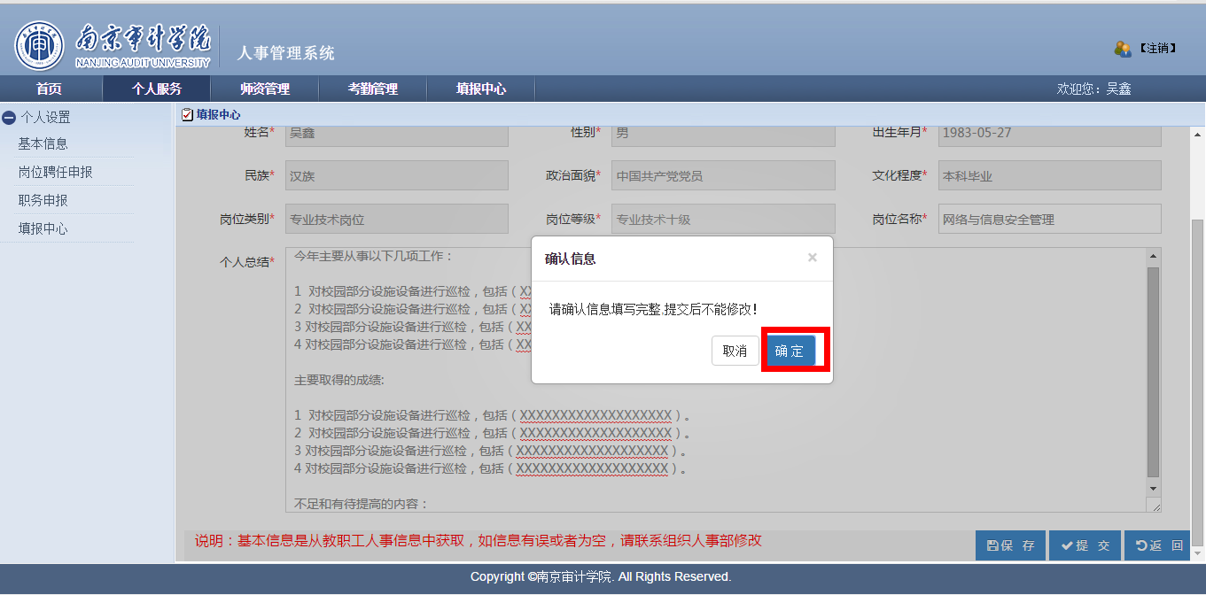
4 显示提交成功，点确定。
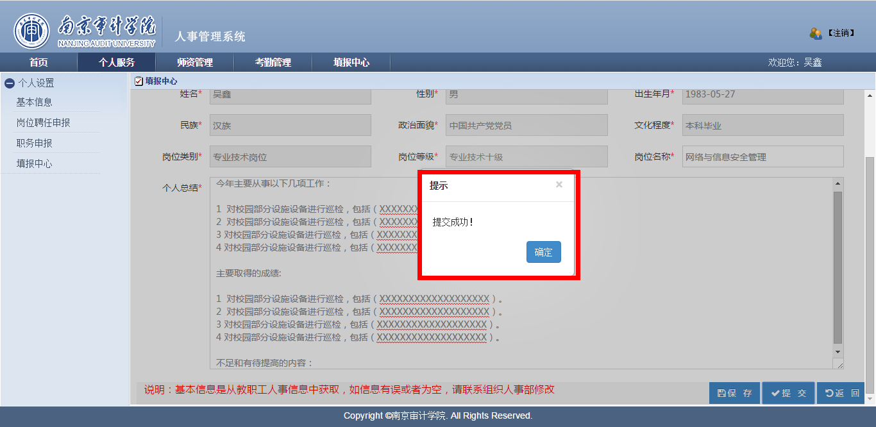

5 看到状态为已提交。也可再进入查看。
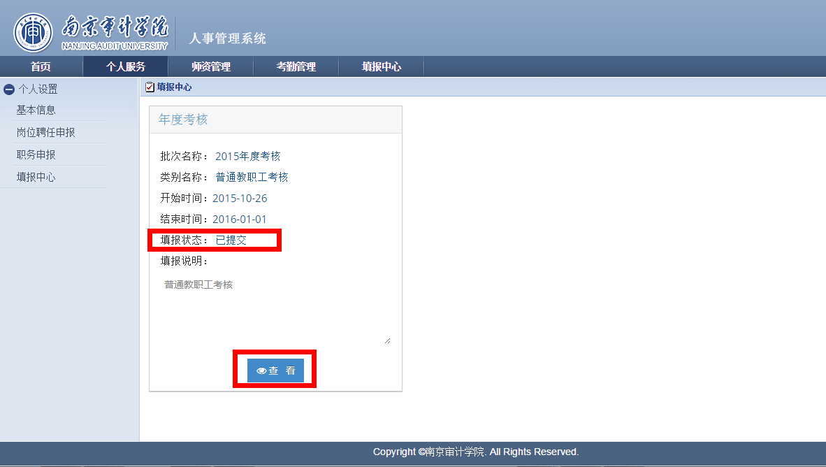
←个人填报提交完成→
二、部门审核
1 部门负责人或部门人事管理信息员登陆人事系统。
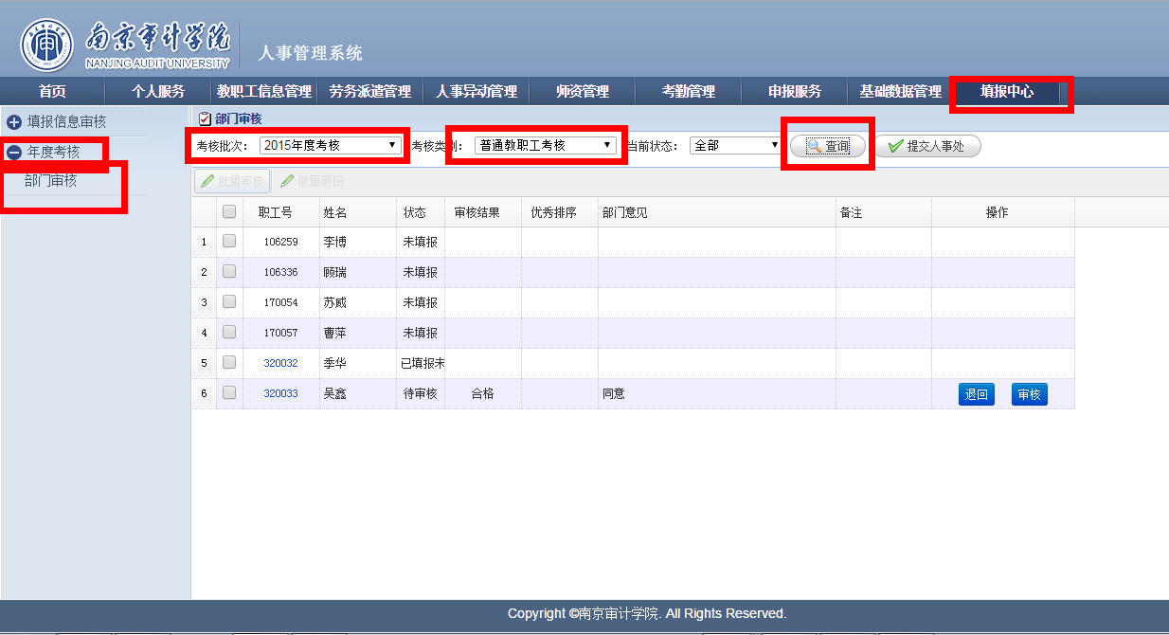

2 查看到待审核状态的人员，点击工号。
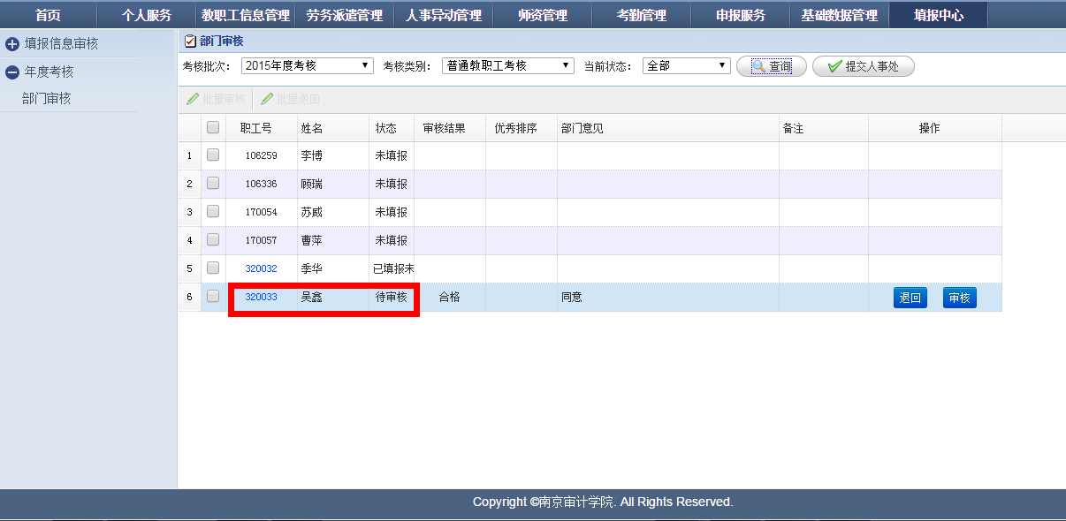

3 对岗位名称，年度考核说明内容进行审核。
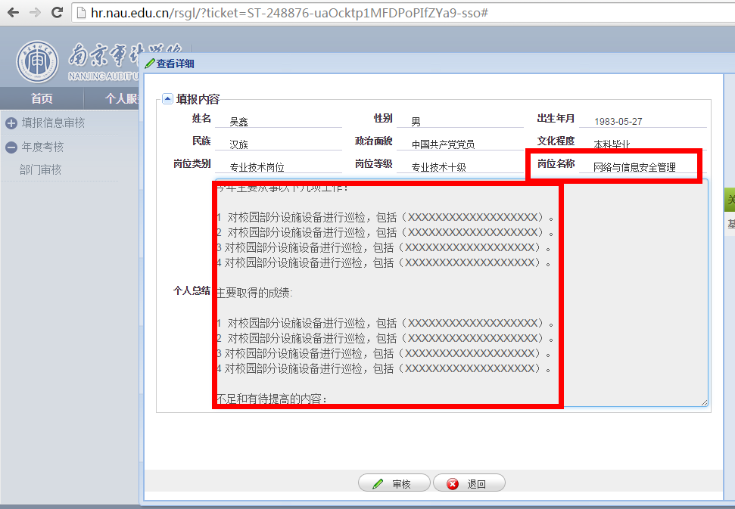

4 点审核按钮或退回修改按钮。审核后会提交给组人部，退回后会给个人可进入再次修改。
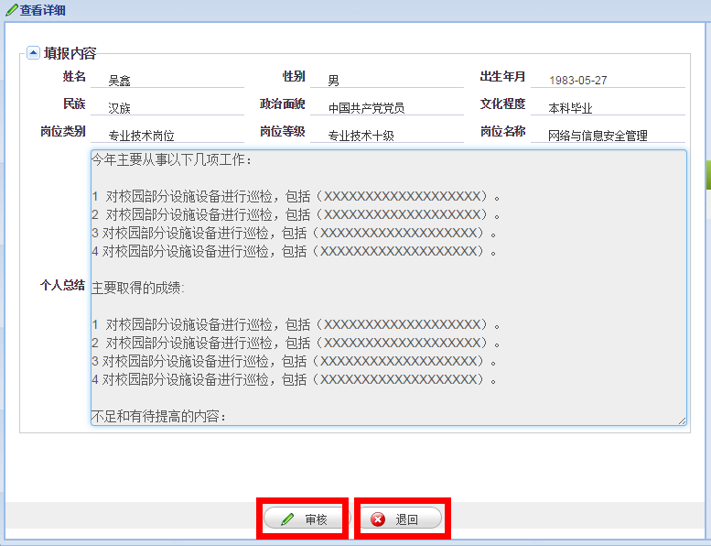

5 审核通过操作与优秀排序，如果是优秀必须填入优秀排序。审核意见默认提供“同意”。
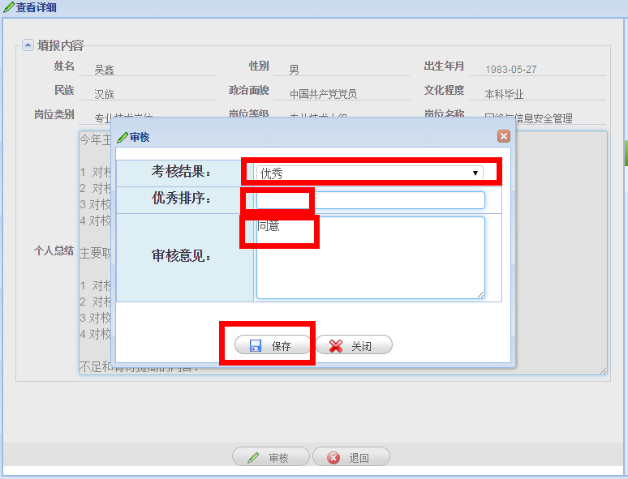

6 完成部门审核后，可看到结果。需要把部门内所有参加考核的人员全部审核完成并提交给组人部。
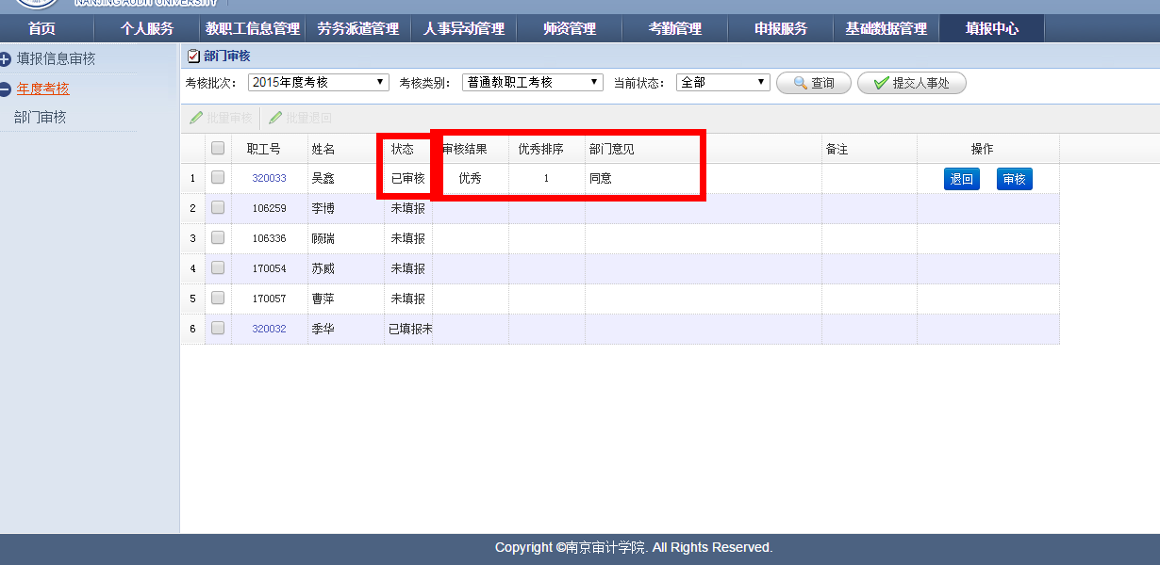

需要部门内所有人完成审核后，提交给组人部。
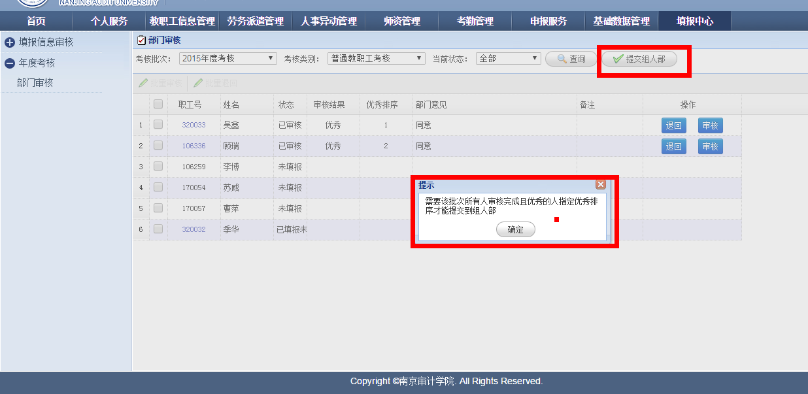
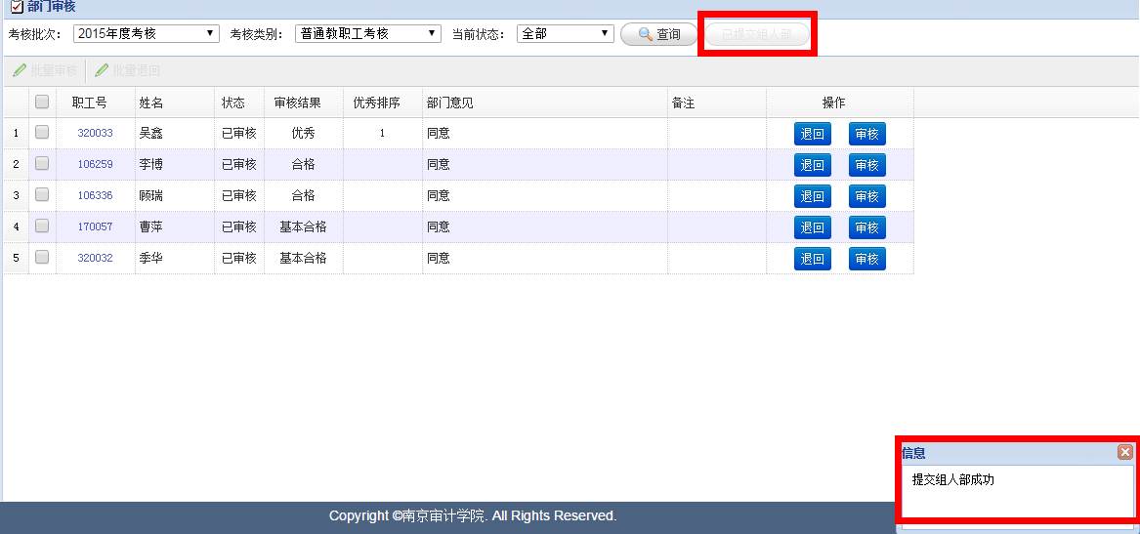
←部门审核完成→

